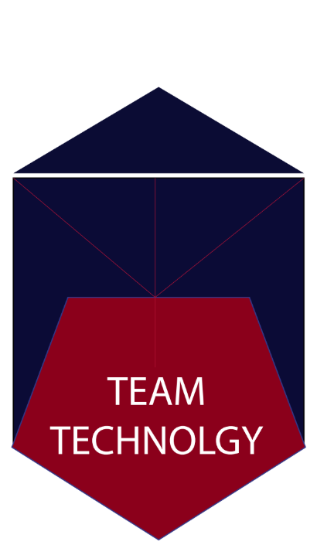



TEAM TECHNOLOGY(T.T.N)

*TEAM TECHNOLOGY*

*CAPO PROGETTO:*

**Riviello Gianmarco**

*SOCI:*

**Battaglia Daniel;**

**Dubioso Matteo;**

**Panico Andrea.**

VISUALE DI PROFILO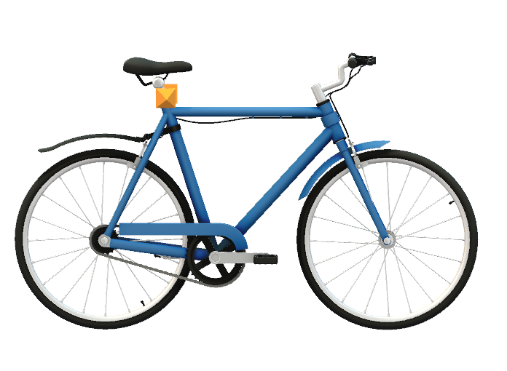

VISUALE DALL’ALTO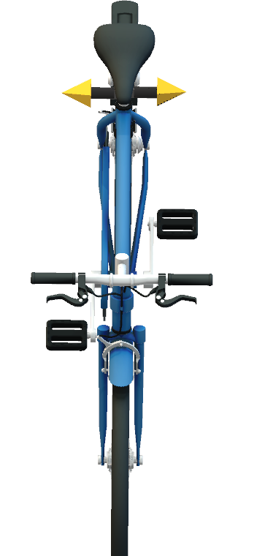

VISUALE FRONTALE